اختبار الفصل الثاني في مادة العلوم الفيزيائية و التكنولوجيا
المدة الزمنية : 5,4x10⁶ ms السنة الدراسية : 2023/2024
القسم: الرابعة متوسط الأستاذ : تونسي

التمرين الأول: 6 ن
نضع صفيحة من معدن الالمنيوم (Al) في محلول شاردي أزرق اللون صيغته الكيميائية الشاردية (Cu²⁺+SO₄²⁻)_{aq} فنلاحظ بعد فترة تآكل الجزء المغمور من الصفيحة وتغطيته بطبقة حمراء و تشكل محلول ذو الصيغة الشاردية (2Al³⁺+3SO₄²⁻)_{aq} كما هو مبين في الوثيقة -1-
- سم ثم اكتب الصيغة الإحصائية للمحلول الشاردي (Cu²⁺+SO₄²⁻)_{aq}
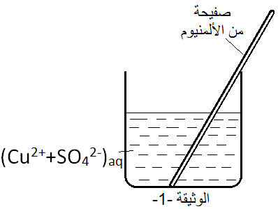
- استنتج اسم المحلول الشاردي الناتج ثم اكتب صيغته الاحصائية
- عين الافراد الكيميائية المسؤولة عن كل من :
- اللون الأزرق ب) الطبقة الحمراء
- اكتب معادلة التفاعل الكيميائي الحاصل ثم وازنها بالصيغ:
- الشاردية
- الإحصائية
- المختصرة
- سم الكاشفين المستعملين للكشف عن شوارد المحلول الشاردي الناتج

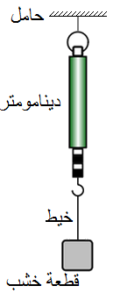
التمرين الثاني:6ن
نعلق قطعة خشب بطرف دينامومتر كما يبين الشكل المقابل
- ماهي القوى المطبقة على القطعة الخشبية؟ صنفها الى قوى تلامسية و بعدية
- حدد مميزات القوة $\vec{P}$ ثقل قطعة الخشب مع العلم ان كتلتها m=500g
- استنتج معللا جوابك مميزات القوة $\vec{T}$ التي يطبقها الخيط على قطعة الخشب
- مثل على نفس الشكل القوتين $\vec{P}$ و $\vec{T}$ المطبقتين على قطعة الخشب باستعمال السلم
1cm 2,5N
تعطى: g = 10 N/Kg

الوضعية الإدماجية: (8 نقاط)
تستخدم عائلة علي سخانا و فرنا كهربائيين في المنزل، لاحظ علي إصابته بصدمة كهربائية عند لمسه هيكل الفرن الكهربائي أثناء تشغيله، إضافة إلى ضعف تدفق الماء الساخن من الأنابيب نتيجة ترسب مادة الكلس ( كربونات الكالسيوم) (CaCO₃)_{(s)} بداخلها. كما لاحظ انقطاع التيار الكهربائي في كامل المنزل بعد مدة معينة من تشغيلهما معا مع بقية الأجهزة.
على ضوء ما درست، واعتمادا على المخطط المرفق لجزء من الشبكة الكهربائية في منزل علي أجب عن الأسئلة الآتية:
- فسر سبب كل من :
  - الصدمة الكهربائية التي شعر بها علي.
  - انقطاع التيار الكهربائي في كامل المنزل
- اقترح حلا لإزالة مادة الكلس من الأنابيب مدعما إجابتك بكتابة معادلة كيميائية.
- اذكر الأخطاء التي تضمنها مخطط الشبكة الكهربائية لمنزل علي.
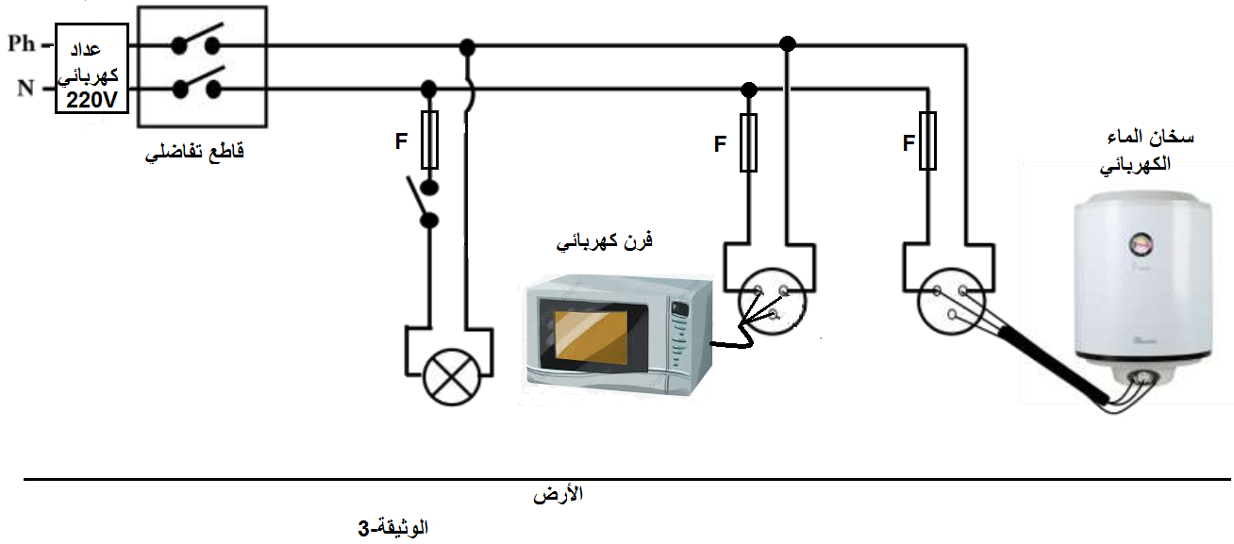
- أعد رسم المخطط مبينا عليه التعديلات والإضافات اللازمة.

بالتوفيق و النجاح في ما تبقّى من المواد
و في امتحان شهادة التعليم المتوسط

تصحيح اختبار الفصل 2 في مادة الفيزياء
4AM
ت1:
كبريتات النحاس CuSO₄
كبريتات الالمنيوم Al₂(SO₄)₃
اللون الازرق شوارد النحاس الطبقة الحمراء ذرات معدن النحاس
ش 2Al(s) + 3(Cu²⁺+SO₄²⁻)aq (2Al³⁺+3SO₄²⁻)aq + 3Cu(s)
إ 2Al(s) + 3CuSO₄(aq) Al₂(SO₄)₃(aq) + 3Cu(s)
م 2Al(s) + 3Cu²⁺aq 2Al³⁺aq + 3Cu(s)
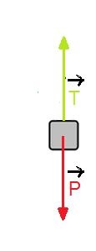
كاشف شوارد الكبريتات : كلور الباريوم كاشف شوارد الالمنيوم: هيدروكسيد الصوديوم
ت 2
الثقل P بعدي قوة شد الخيط T تلامسي
مميزات P المبدأ مركز ثقل الجسم المنحى شاقولي الاتجاه نحو مركز الارض الشدة P=m*g=0.5*10=5N
مميزات T المبدأ نقطة التعليق المنحى شاقولي الاتجاه نحو الاعلى الارض الشدة 5N التعليل بالفعلين المتبادلين و طبيعة التاثير
الوضعية
- سبب الصدمة : ملامسة سلك الطور غير المغلف للهيكل المعدني للفرن
- انقطاع التيار عن المنزل سببه ان شدة التيار اللازمة لتشغيل الاجهزة معا في ان واحد اكبرمن الشدة التي يسمح بمرورها القاطع
ازالة الكلس بحمض كلور الماء
2HCl(aq) + CaCO₃(s) = CaCl₂(aq) + H₂O(l) + CO₂(g)
غياب التوصيل الارضي
المنصهرة في سلك الحيادي
قاطعة المصباح على الحيادي

